Reifenlabel Top-AA-Klasse ist jetzt Realität bei Winterreifen

Nokian Tyres bringt ersten AA-Klasse-Winterreifen der Welt bei Nassgriff und Kraftstoffverbrauch

Den ersten Winterreifen der Welt, der die beste Klasse A des Reifenlabels im Nassgriff und Kraftstoffverbrauch erreicht, präsentiert Nokian Tyres, nördlichster Winterreifenhersteller der Welt.

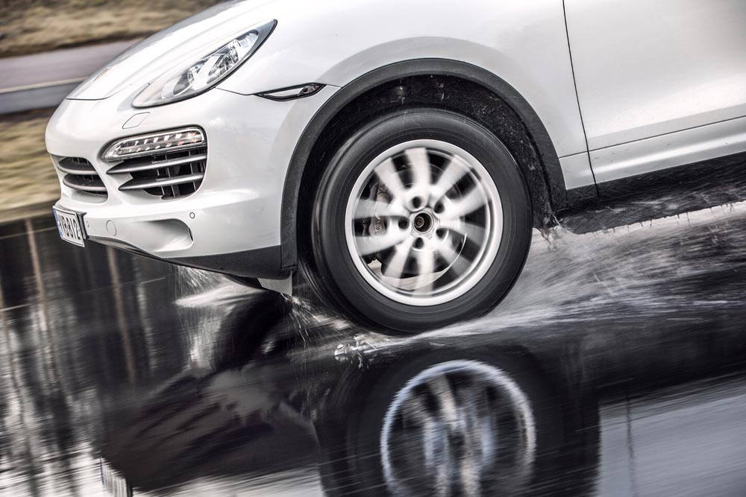
Der revolutionäre Nokian WR SUV 3 Winterreifen kann den Bremsweg um bis zu 18 Meter verkürzen auf nassen Strassen und bis zu 0,6 Liter Kraftstoff sparen auf 100 Kilometern (Grösse 265/50 R19 V). Sein Nokian Nässe+Schnee-Griff-SUV-Silica-Gummi bietet stärksten Griff und niedrigen Spritverbrauch, seine Nokian Aramid-Seitenwand-Technologie höchste Festigkeit.

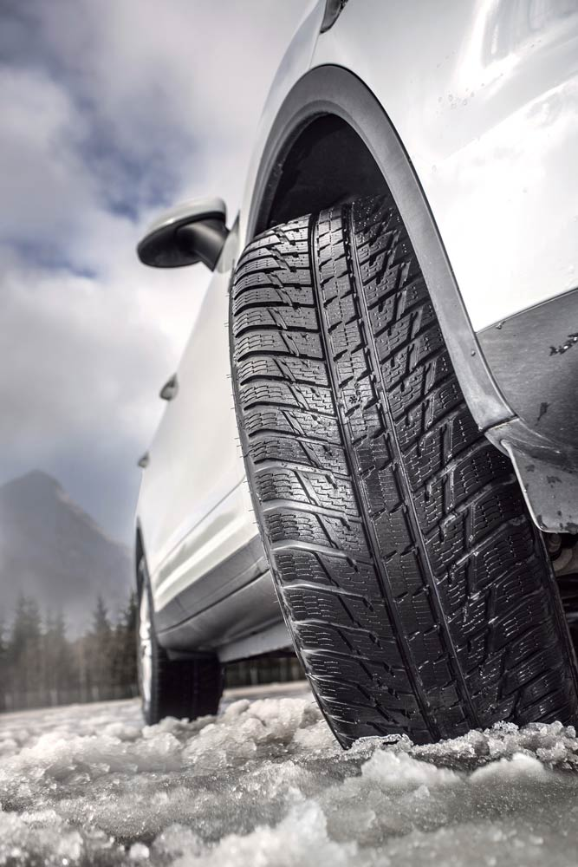
Dieser echte SUV-Winterreifen des Pioniers der Winter-Sicherheit und des umweltfreundlichen Fahrens ist speziell für die Schweizer SUV-Fahrer entwickelt worden. Beim Reifenhandel wird der moderne AA-Klasse Nokian WR SUV 3 ab Herbst 2015 erhältlich sein. Ideal eignet sich der neue finnische Pneu für den vielseitigen Einsatz auf unterschiedlichen Sports Utility Vehicles wie Porsche Cayenne, Audi Q7, BMW X5, Volkswagen Amarok, Volkswagen Touareg, Mercedes Benz ML, Jeep Grand Cherokee oder Volvo XC 60.

Der erneuerte Nokian WR SUV 3 nutzt das einzigartige Know-how in extremen Bedingungen und bei der souveränen Beherrschung aller Winterverhältnisse, das der führende Winterreifenspezialist der Welt und Erfinder des Winterreifens erworben hat. Durch die Nokian Nässe+Schnee-Griff-SUV-Silica-Gummimischung (Nokian Twin Trac SUV Silica) und die Nokian Aramid-Seitenwand-Technologie ist der Nokian WR SUV 3 für den harten SUV-Einsatz gut gerüstet mit seiner höchsten Festigkeit in der Grösse 265/50 R19 V. Diese Innovationen gewährleisten, dass die Fahrer im wechselhaften Schweizer Winter sowohl den festesten Nässe- und Schnee-Griff der Industrie haben bei grosser Kraftstoffeffizienz als auch präzises Handling kombiniert mit exzellenter Langlebigkeit. Die gleichen Technologien werden auch in den anderen Nokian Tyres Winterreifen in der Zukunft eingesetzt werden.

Im Herzen der Nokian Tyres Produktentwicklung: eine sicherere, grünere Zukunft

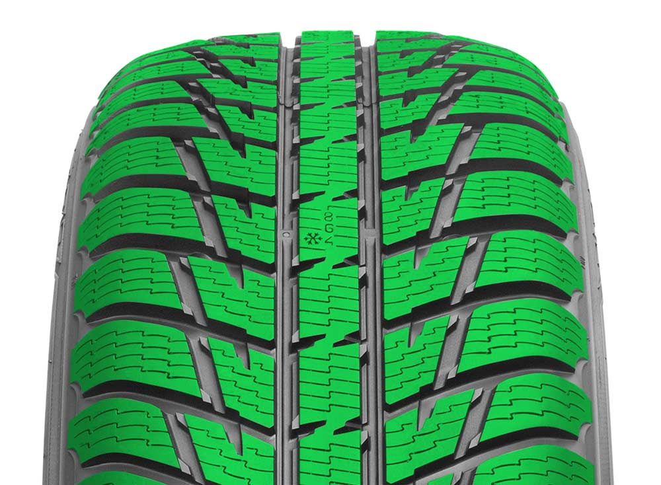
In den letzten Jahren haben die führenden Autohersteller noch härter gearbeitet, um die Verkehrssicherheit zu verbessern und die nachteiligen Effekte des Fahrens zu verringern wie die Kohlendioxid-Emissionen. Selbst bei grösseren Fahrzeugklassen wie bei Sports Utility Vehicles gehört die Zukunft den Hybrid-Autos, die leistungsstark sind, aber auch umweltverträglich.

„Wie bei den Autoherstellern konzentriert sich auch unsere eigene Produktentwicklung darauf, das Autofahren sicher und grüner zu machen. Der neue Nokian WR SUV 3 ist absolute Spitze in der Reifenindustrie und repräsentiert ein neues Denken, nämlich dass die Autofahrer hier und jetzt die besten Innovationen gleich nutzen können“, erklärt Produktentwicklungs-Manager Olli Seppälä von Nokian Tyres.

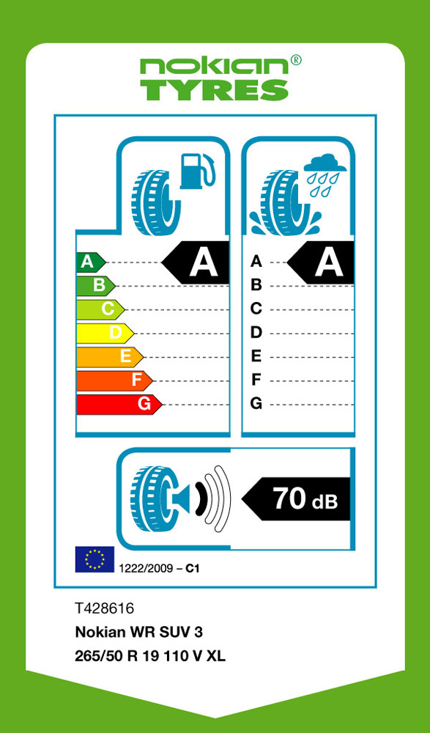
Der extrem sparsame Nokian WR SUV 3 widerlegt die Ansicht, ein grosses SUV könne nicht leicht fahren auf Reifen mit geringem Rollwiderstand und dadurch weniger Sprit verbrauchen. Der präzise und exakte Nokian WR SUV 3 ist der erste Winterreifen für den Schweizer Markt, der beim Rollwiderstand die beste Klasse A als Beispiel für höchste Kraftstoffeffizienz erreicht. Bei der Kraftstoffeffizienz ist der Unterschied im Verbrauch zwischen dem besten und schlechtesten Reifen (A–G) signifikant mit etwa 0,6 Liter auf 100 km. Die leicht rollenden Reifen können auch die CO2-Emissionen um 14 g/km reduzieren.

Der bestmögliche Nassgriff des Nokian-Winterreifens beim EU-Reifenlabel beweist die Sicherheit des Reifens auf nassen Strassen. Für den Fahrer kann die richtige High-Quality-Reifenwahl einen Unterschied beim Bremsweg von über 18 Metern oder vier Autolängen bedeuten im Vergleich von Klasse A zu F.

Neue Innovationen und getestete Sicherheit – zuverlässiger Griff, geringer Kraftstoffverbrauch

Die herausfordernde Produktentwicklungsarbeit umfasste die sorgfältige Computer-Optimierung und das zuverlässige Testen aller Reifenkomponenten in Bezug auf Sicherheit und Rollwiderstand.
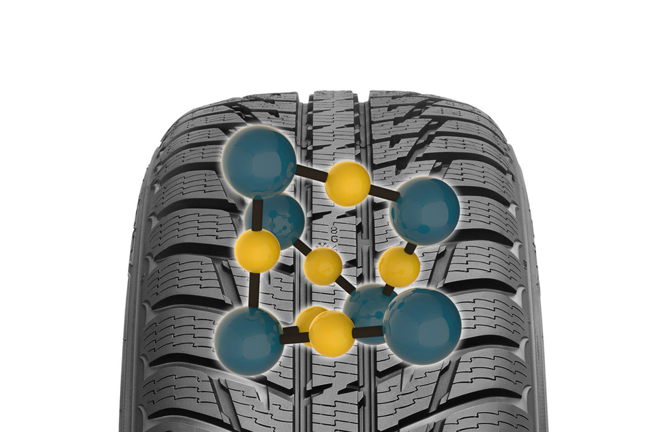
Der exzellente Wintergriff und die Handlingeigenschaften des ausgewogenen Nokian WR SUV 3 sind das Ergebnis eines funktionalen Laufflächenprofils und genialer Innovationen, kombiniert mit der völlig neuen Nokian Nässe+Schnee-Griff-SUV-Silica-Gummimischung (Nokian Twin Trac SUV Silica Gummimischung), die speziell für den SUV-Einsatz entwickelt wurde.

Die Laufflächen-Gummimischung des neuen Reifens kombiniert die Nokian Hakkapeliitta Mischung für harte und kalte nordische Winter mit einer Silica-Mischung, die exzellente Performance im milderen Schweizer Wetter liefert. Das Endresultat ist die Nokian Nässe+Schnee-Griff-SUV-Silica-Gummimischung, die Naturkautschuk, Silica und Rapsöl enthält. Ihre Partikelverteilung stellt Spitzenleistung beim Nässe- und Schneegriff sicher.

Dank des leicht laufenden Profils und dem höheren Silicaanteil im Gummi ist der Rollwiderstand extrem niedrig, wodurch der Reifen weniger Kraftstoff verbraucht und weniger Emissionen verursacht als seine traditionelleren Wettbewerber. Diese Gummi-Innovation verbessert auch die Fahrstabilität und die Verschleissfestigkeit.

„SUV-Fahrer, die auf den Schweizer Autobahnen unterwegs sind, können sich auf das Handling des neuen Reifens sogar bei höheren Geschwindigkeiten verlassen, da die Konstruktion des Nokian WR SUV 3 sehr robust und fest ist“, erläutert Seppälä.

Komfortables, leises und verschleissfestes Fahren

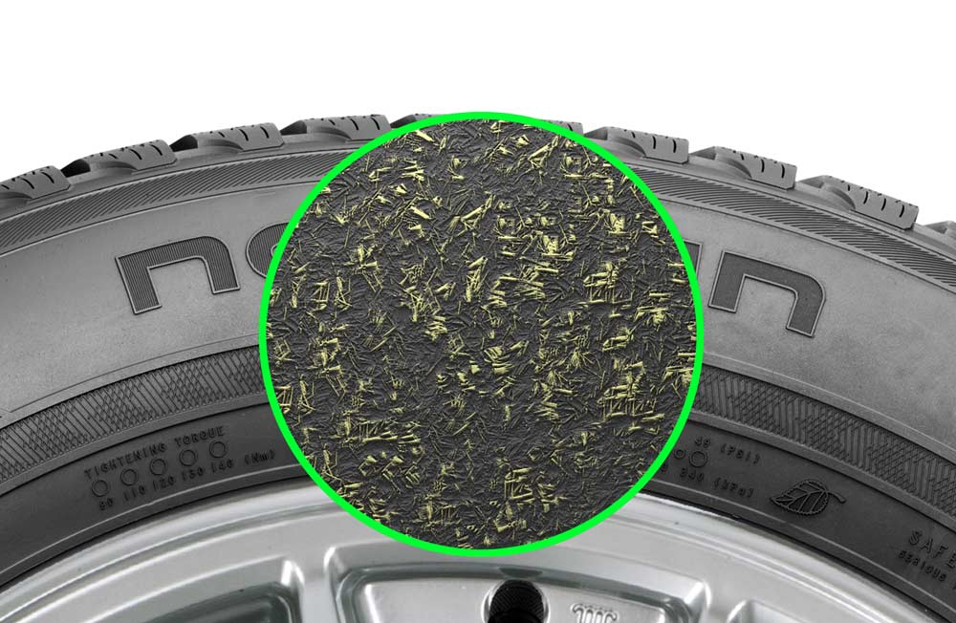
Nur eine Schallwelle zeigt das EU-Label für diesen SUV-Reifen an und signalisiert damit leises externes Rollgeräusch. Die Grösse dieses revolutionären Winterreifens beträgt 265/50 R19, sein Geschwindigkeitsindex V zeigt die Maximalgeschwindigkeit 240 km/h.

SUV-Reifen werden meistens an der Seitenwand beschädigt. Der Nokian WR SUV 3 nutzt die Nokian Aramid Seitenwand-Technologie für maximalen Schutz vor Stoss- und Schnitt-Schäden. Der Seitenwand-Gummi enthält extrem feste Aramid-Fasern und ist dadurch aussergewöhnlich widerstandsfähig gegen Verschleiss und Schnitte. Aramid hat sich in der Flugzeug- und Rüstungsindustrie bestens bewährt.

Nokian Tyres ist der Pionier der Winterreifen-Technologie und vielfacher Testsieger

Nokian Tyres, der Pionier der Winterreifen-Technologie und vielfacher Testsieger, ist bekannt für seine sicheren und umweltfreundlichen High-Quality-Premium-Reifen. Sie sind sorgfältig auf verschiedene Märkte wie die Schweiz, Deutschland oder Skandinavien und unterschiedliche, anspruchsvolle Einsatzzwecke zugeschnitten. Mehr als die Hälfte der Produktentwicklungsmittel werden für das Testen der Reifen eingesetzt.

Den ersten Winterreifen der Welt mit A-Energie-Klasse des EU-Reifenlabels präsentierte Nokian Tyres im Januar 2015. 30 % niedrigeren Rollwiderstand und grössere Reichweite haben Elektro-Autos mit dem neuen grünen nordischen Nokian Hakapeliitta R2 im Vergleich zu anderen Winterreifen auf dem Markt. Dieser echte Winterreifen wurde für BMW's i3 Elektro-Auto in der Grösse 155/70R19 84Q entwickelt.

Auch den ersten Winterreifen der Welt mit dem besten Nassgriff in der A-Klasse des EU-Reifenlabels, den Nokian WR D4, stellte der Winterreifen-Technologieführer Anfang des Jahres vor. Das umfassende Grössenprogramm des Nokian WR D4 enthält Dimensionen von 14 bis 20 Zoll der Geschwindigkeitsklassen Q (160 km/h) bis W (270 km/h) für sportliches Fahren, aber auch für moderne Elektro-Autos.

Nokian Tyres ist der Erfinder des Winterreifens und entwickelte und produzierte den ersten Winterreifen der Welt für den Winterfrost bereits im Jahre 1934. Zwei Jahre später wurde der Nokian Hakkapeliitta im nordischen Winter geboren, heute bewährt er sich legendär gut in Gebieten mit richtigem, hartem Winter. Den Weltrekord für das schnellste Auto auf Eis erzielte Nokian Tyres, als sein Testfahrer Janne Laitinen 335,713 km/h Geschwindigkeit auf dem Eis des Bottnischen Meerbusens vor Finnland 2013 fuhr. Grip und Speed wie nie zuvor wurden durch den Nokian Hakkapeliitta 8 Winterreifen mit Spikes sichergestellt.

Der erneuerte Nokian WR SUV 3 – wichtigste Innovationen

Nokian Nässe+Schnee-Griff-SUV-Silica-Gummi (Nokian Twin Trac SUV Silica). Präziser Griff, exzellente Verschleissfestigkeit, geringer Kraftstoffverbrauch. Die Lauffläche besteht aus Silica-Gummi für milderes Wetter und aus Hakkapeliitta-Gummi für kalte Winter. Im Nokian Nässe+Schnee-Griff-SUV-Silica-Gummi garantiert seine einzigartige Partikelverteilung, die Naturkautschuk und Rapsöl enthält, stärksten Nässe- und Schneegriff. Extrem niedriger Rollwiderstand bewirkt geringen Kraftstoffverbrauch.

Nokian Aramid Seitenwand-Technologie. Einzigartige Festigkeit. Der Gummi der Seitenwand enthält extrem haltbare Aramid-Stapelfasern und ist aussergewöhnlich widerstandsfähig gegen Verschleiss und Schnitte. Das gleiche Material hat sich in der Flugzeug- und Rüstungsindustrie bewährt. Die Aramid-Fasern machen die Seitenwand hochfest, so dass sie Stössen besser Stand hält und auch dem Druck auf das Felgenhorn.

Profil-Design. Stabiles Fahrgefühl, wirkungsvoller Schneematsch-Aquaplaning-Schutz. Das symmetrische und laufrichtungsgebundene Profil optimiert das stabile Handling und gewährleistet sicheren Aquaplaning- und Schneematsch-Aquaplaning-Schutz. Starke Lamellen auf den Laufflächenblöcken geben eine Griffreserve.

Schneekrallen. Maximaler Griff auf Schnee. Schneekrallen sind in die Längs- und Querrillen der Laufflächenblocks geschnitten, um den notwendigen Griff auf Winter-Strassen zu geben. Sie krallen kräftig sich in die Oberfläche auf weichem Schnee und in weichem Gelände.

Profilblock-Stabilisatoren. Kontrolliertes, stabiles Handling. Die Profilblock-Stabilisatoren an den Laufflächenblocks neben der Mittelrippe und die Längsrippen des symmetrischen Profilmusters verbessern das Handling auf trockenen Strassen und machen es stabiler und kontrollierter. Ausserdem verhindern sie, dass kleine Steine in den Rillen stecken bleiben.

3D Schloss-Lamellen. Besseres Handling, längere Haltbarkeit. Die 3D Schloss-Lamellen, die sich von Schulter zu Schulter erstrecken, verbessern das Handling in Kurven und beim Ausweichen. Im Gegensatz zu einer geraden Lamelle unterstützt die 3D Schloss-Lamelle den Laufflächenblock, wenn sich die Lamelle öffnet. Das liegt am Schlossmechanismus, der in die Lamelle eingebaut ist.

www.nokiantyres.ch
Reifen- und Auto-Service Vianor von Nokian Tyres:

http://vianor.ch

Redaktion: Dr. Falk Köhler

Fotos Bildunterschriften

nokian-wr-suv-3-ist-der-erste-aa-klasse-winterreifen-der-welt-bei-nassgriff-und-kraftstoffverbrauch-nokian-foto-416.jpg
Bildunterschrift:

Der revolutionäre Nokian WR SUV 3 ist der erste AA-Klasse-Winterreifen der Welt bei Nassgriff und Kraftstoffverbrauch Foto: Nokian Tyres

nokian-wr-suv-3-kann-den-bremsweg-um-bis-zu-18-meter-verkuerzen-auf-nassen-strassen-nokian-foto-417.jpg
Bildunterschrift:

Der erste AA-Klasse-Winterreifen der Welt Nokian WR SUV 3 kann den Bremsweg um bis zu 18 Meter verkürzen auf nassen Strassen und bis zu 0,6 Liter Kraftstoff sparen auf 100 Kilometern Foto: Nokian Tyres

nokian-wr-suv-3-erreicht-die-beste-klasse-a-im-kraftstoffverbrauch-nokian-foto-418.jpg
Bildunterschrift:

Der grüne Nokian WR SUV 3 erreicht die beste Klasse A im Kraftstoffverbrauch und kann bis zu 0,6 Liter Kraftstoff sparen auf 100 Kilometern Foto: Nokian Tyres

nokian-wr-suv-3-erreicht-die-beste-klasse-a-im-nassgriff-und-kraftstoffverbrauch-nokian-foto-419.jpg
Bildunterschrift:

Der erste Winterreifen der Welt, der die beste Klasse A des Reifenlabels im Nassgriff und Kraftstoffverbrauch erreicht, ist der innovative Nokian WR SUV 3 Foto: Nokian Tyres

nokian-naesse-schnee-griff-suv-silica-gummi-bietet-staerksten-naesse-und-schneegriff-nokian-foto-420.jpg
Bildunterschrift:

Der Nokian Nässe+Schnee-Griff-SUV-Silica-Gummi bietet stärksten Nässe- und Schneegriff, exzellente Verschleissfestigkeit und niedrigen Kraftstoffverbrauch. Die Lauffläche besteht aus Silica-Gummi für milderes Wetter und aus Hakkapeliitta-Gummi für kalte Winter. Foto: Nokian Tyres

nokian-aramid-seitenwand-technologie-gibt-einzigartige-festigkeit-nokian-foto-421.jpg
Bildunterschrift:

Die Nokian Aramid Seitenwand-Technologie gibt einzigartige Festigkeit. Der Gummi enthält extrem haltbare Aramid-Fasern und ist aussergewöhnlich widerstandsfähig gegen Verschleiss und Schnitte. Das gleiche Material hat sich in der Flugzeug- und Rüstungsindustrie bewährt. Foto: Nokian Tyres

Fotos Downloads Nokian WR SUV 3 Winterreifen:
www.nokiantyres.com/AA-labelNokianWRSUV3

Videos:

Erster AA-Klasse-Winterreifen der Welt bei Nassgriff und Kraftstoffverbrauch von Nokian Tyres:
Der neue Nokian WR SUV 3
http://youtu.be/uBL39W2YkkI

Erster Winterreifen der Welt mit A-Nassgriff-Klasse von Nokian Tyres:
Nokian WR D4 Winterreifen
http://youtu.be/_mHvytBviEk

Nokian Tyres: Erster Winterreifen der Welt mit A-Energie-Klasse
http://youtu.be/Wo4omb0Eil4

Nokian WR sind vielfache Testsieger in den Winterreifen-Tests 2014:
http://youtu.be/h5R-BFewOtg

An der Spitze des Winterreifen-Testens: Testzentrum ”Weisse Hölle” von Nokian Tyres in Ivalo
http://youtu.be/CQngcAs8vDQ

Weitere Informationen

Nokian WR SUV 3 Winterreifen
http://www.nokiantyres.ch/winterreifen/nokian-wr-suv-3/

Erster Winterreifen der Welt mit A-Nassgriff-Klasse von Nokian Tyres: Nokian WR D4
http://www.nokiantyres.ch/firma/pressemitteilung/erster-winterreifen-der-welt-mit-a-nassgriff-klasse-von-nokian-tyres/

Fortschrittlichste grüne Winterreifen-Technologie für Elektro-Autos: Erster Winterreifen der Welt mit A-Energie-Klasse von Nokian Tyres
http://www.nokiantyres.ch/firma/pressemitteilung/fortschrittlichste-grune-winterreifen-technologie-fur-elektro-autos-erster-winterreifen-der-welt-mit-2/

Nokian-Reifen fahren neuen Weltrekord mit 335,71 km/h auf Eis und sind die Schnellsten
http://www.nokiantyres.ch/firma/pressemitteilung/nokian-reifen-fahren-neuen-weltrekord-mit-335-71-km-h-auf-eis-und-sind-die-schnellsten/

Nokian Tyres: erster Nicht-Spike-Winterreifen der Welt mit Spikes
http://www.nokiantyres.ch/firma/pressemitteilung/nokian-tyres-erster-nicht-spike-winterreifen-der-welt-mit-spikes/

Nokian WR ist Testsieger 2014 im „Auto Bild Schweiz“ Winterreifen-Test
http://www.nokiantyres.ch/firma/pressemitteilung/nokian-wr-ist-testsieger-2014-im-auto-bild-schweiz-winterreifen-test/

Testsieger Nokian-Reifen: über 40 Testsiege für Nokian-Winterreifen im Winter 2014
http://www.nokiantyres.ch/innovationen/testsieger-nokian-reifen/

Winterreifen vor 80 Jahren erfunden von Nokian Tyres
http://www.nokiantyres.ch/firma/pressemitteilung/winterreifen-vor-80-jahren-erfunden-von-nokian-tyres-2/

So hat sich der Winterreifen verändert – Vergleich des ersten Winterreifens der Welt mit dem Haftreifen der neuen Technologie
http://www.nokiantyres.ch/firma/fakten-ber-den-konzern/geschichte/so-hat-sich-der-winterreifen-verandert/

EU-Reifenkennzeichnungen: Sicherheit, Wirtschaftlichkeit und Umwelteffizienz
http://www.nokiantyres.ch/innovationen/reifeninformationen/eu-reifenkennzeichnungen/

Nokian Tyres ist der führende Winterreifenspezialist der Welt, vielfacher Testsieger, Erfinder des Winterreifens, Weltrekord-Inhaber und Innovationsführer

Nokian Tyres bietet als führender Winterreifenspezialist der Welt, vielfacher Testsieger und Erfinder des Winterreifens die sichersten Reifen für nordische Bedingungen. Die innovativen Nokian-Reifen aus Finnland zeigen ihre hohe Qualität besonders bei Schnee, Eis, hartem Klima und anspruchsvollen Fahrsituationen seit 80 Jahren. Ausserdem produziert die Premium-Marke Nokian auch speziell für das Schweizer Wetter und die hohen Geschwindigkeiten auf den Schweizer Autobahnen entwickelte Reifen.

Einen neuen Guinness Weltrekord fuhren serienmässige Nokian-Winterreifen mit 335,713 km/h Höchstgeschwindigkeit auf Eis mit einem Auto und sind damit die Schnellsten. Als Innovationsführer präsentierte Nokian Tyres den ersten Nicht-Spike-Winterreifen der Welt mit Spikes, die auf Knopfdruck ausfahren, damit der Reifen besser greift. Ferner führte der Pneuhersteller den energiesparsamsten Winterreifen der Welt mit A-Energie-Klasse ein. Auch den ersten Winterreifen der Welt mit dem besten Nassgriff in der A-Klasse, den Nokian WR D4, stellte der Winterreifen-Technologieführer vor. Der erste AA-Klasse-Winterreifen der Welt bei Nassgriff und Kraftstoffverbrauch kam als weiteres Highlight: der revolutionäre Nokian WR SUV 3.

Nokian-Reifen geben grosse Sicherheit, sparen Sprit und leben Umweltfreundlichkeit. Das Unternehmen ist die Nummer 1 in der Markenbekanntheit und Markenwertschätzung in Skandinavien sowie Russland und hat ein positives, aussergewöhnliches Image.

Nokian WR Winterreifen sind Testsieger und haben zahlreiche weitere Testerfolge erzielt

Die für die Schweizer Anforderungen optimierten Nokian WR Winterreifen sind Testsieger und haben zahlreiche weitere Testerfolge erzielt. Testsieger ist der Nokian WR D3 Winterreifen im „Auto Bild Schweiz“ Winterreifen-Test 2014 mit der Bestnote „vorbildlich“. Sicheres Fahrverhalten und kurze Bremswege ergeben das Top-Ergebnis Note 2+ bei Schnee. Als Testsieger gewannen Nokian-Winterreifen auch die Tests 2014 von Auto Club Europa ACE, GTÜ, „Auto Bild allrad“, „OFF ROAD“, „SUV MAGAZIN“ und ARBÖ. Die Bestnoten „vorbildlich“ und „sehr empfehlenswert“ erzielten die Finnland-Reifen ebenfalls in diesen Tests.

Den ersten Winterreifen der Welt für Pkws mit dem besten Nassgriff in der A-Klasse des EU-Reifenlabels präsentiert Nokian Tyres jetzt. Der neue Nokian WR D4 Winterreifen bietet als Griff-Champion einzigartige Innovationen. Als vielseitiges Chamäleon für Winterstrassen fährt er sicher auf nassen und verschneiten Strassen gleichermassen. Dieser oberste Winter-Herrscher Nokian WR D4 des Pioniers der Winterreifen-Technologie haftet fest bei Regen, Schnee und Schneematsch. Den kürzesten Bremsweg hat er im wechselhaften Schweizer Winter-Wetter gemäss der Testergebnisse vom Erfinder des Winterreifens.

Testsieger wurden Nokian-Reifen bei über 40 Winterreifen-Tests der Auto-Zeitschriften in diesem Winter und bestätigen damit das gute Image der skandinavischen Premium-Marke.

Nokian-Sommerreifen sind vielfache Testsieger im TCS Sommerreifen-Test 2015 und bei Stiftung Warentest sowie bei „OFF ROAD“ und in weiteren Tests

Die Sommerreifen von Nokian sind vielfache Testsieger, bieten hohe Sicherheit und sparen Sprit. Der Nokian Line ist Testsieger im TCS Sommerreifen-Test 2015 und bei der Stiftung Warentest und erzielt die Bestnote „sehr empfehlenswert“. Testsieger wird der Nokian Line SUV im „Auto Bild allrad“ SUV-Sommerreifen-Test 2015 mit der Bestnote „vorbildlich“. Der Nokian zLine SUV ist der Testsieger bei „OFF ROAD“ und bekommt die Höchstwertung „besonders empfehlenswert“.

Die Bestnote „sehr empfehlenswert“ erreichte der Nokian Line bereits im TCS Sommerreifen-Test 2014 und bei der Stiftung Warentest und war in der Testsieger-Spitzengruppe. Der Testsieger wurde auch der Nokian Z SUV bei „OFF ROAD“ mit Bestnote „SEHR EMPFEHLENSWERT“ und ebenfalls im „SUV MAGAZIN“.

Nokian-Zufriedenheitsgarantie macht dem Reifenkäufer Freude

Nokian Tyres gibt eine Zufriedenheitsgarantie. Wenn ein Käufer aus irgendeinem Grund mit seinen neuen Reifen von Nokian nicht zufrieden ist, kann er sie innerhalb von 14 Tagen gegen einen anderen Satz Reifen bei seinem NAD- oder Vianor-Händler umtauschen. Montage und Auswuchten sind kostenlos. Die Nokian-Zufriedenheitsgarantie bietet deutlich mehr Vorteile als normale Produkt-Garantien – sie bringt Freude und Zufriedenheit als Rundum-sorglos-Schutz.

Mehr Sicherheit durch Innovationen: Nokian-Winter-Sicherheits-Anzeiger mit Schneeflocke und Nokian-Fahrsicherheits-Anzeiger mit Aquaplaning-Warnung

Ein Winter-Sicherheits-Anzeiger mit Schneeflocke im Nokian WR Winterreifen erhöht die Winter-Sicherheit. Er gibt die Profiltiefe als Zahlen von 8 bis 4 in Millimetern an. Die Zahlen verschwinden nacheinander, wenn sich der Reifen abnutzt und seine Profiltiefe geringer wird. Die Schneeflocke bleibt bis zu 4 Millimetern Profil sichtbar. Wenn sie nicht mehr zu sehen ist, sollte man seine Winterreifen erneuern, um genügend Sicherheit zu haben. Die Rillen müssen mindestens 4 Millimeter tief sein, um genügend Griff auf Schnee zu bieten und Schneematsch-Aquaplaning sowie Aquaplaning zu verhindern bei Winter- und Sommerreifen.

Der Fahrsicherheits-Anzeiger mit Aquaplaning-Warnung von Nokian in den Sommerreifen zeigt dem Autofahrer die Profiltiefe einfach als Zahlen von 8 bis 3 an. Ein Aquaplaning-Warnanzeiger darin warnt mit einem Tropfensymbol vor Aquaplaninggefahr. Bei nur noch vier Millimetern Restprofil verschwindet der Tropfen und weist so auf ein erhöhtes Risiko hin. Diese Innovationen hat kein anderer Reifenhersteller.

Nokian Tyres erzielte 1,389 Milliarden Euro Umsatz in 2014

Nokian Tyres erwirtschaftete einen Umsatz von 1,389 Milliarden Euro in 2014 und hatte über 4000 Mitarbeiter. In der Schweiz agiert Nokian Tyres mit der konzerneigenen Vertriebsgesellschaft Nokian Reifen AG in Baden. Dem Unternehmen gehört auch der Reifen- und Auto-Service Vianor mit über 1300 Fachbetrieben in 27 Ländern.

www.nokiantyres.ch
Reifen- und Auto-Service Vianor von Nokian Tyres:

http://vianor.ch

Pressekontakt:
Dr. Falk Köhler PR
Dr. Falk Köhler
Tel. +49 40 54 73 12 12
Fax +49 40 54 73 12 22
E-Mail Dr.Falk.Koehler@Dr-Falk-Koehler.de
www.Dr-Falk-Koehler.de
Ödenweg 59
22397 Hamburg
Germany

Beleg-Exemplar erfreut, bitte an Dr. Falk Köhler PR

Weitere Informationen:

www.twitter.com/NokianTyresCom
www.youtube.com/NokianTyresCom
www.facebook.com/nokiantyres
www.linkedin.com/company/nokian-tyres-plc
Autofahrer-Blog:
http://community.nokiantires.com/
Nokian Tyres Experten-Blog:
http://nordictyreblog.com/

Nokian Tyres Schweiz
Nokian Reifen AG
Täfernstrasse 2
5405 Baden
Schweiz
Geschäftsführer Salvatore di Salvatore, Tel. +44 807 40 19
E-Mail Salvatore.diSalvatore@nokiantyres.com
www.nokiantyres.ch

Nokian Tyres Europa
Nokian Tyres s.r.o

V Parku 2336/22

148 00 Praha 4
Czech Republic

Technical Customer Service Manager CE Sven Dittmann, Dipl.-Ing., Tel. +49 8143 444 850

E-Mail sven.dittmann@nokiantyres.com

Marketing Manager Lukáš Líbal, Tel. +420 222 507 759

E-Mail lukas.libal@nokiantyres.com
www.nokiantyres.ch

Nokian Tyres Finnland Hauptsitz
Nokian Tyres plc
Pirkkalaistie 7
P.O.Box 20
37101 Nokia
Finland
Product Development Manager Olli Seppälä, Tel. +358 10 401 7549
E-Mail olli.seppala@nokiantyres.com
Development Manager Juha Pirhonen, Tel. +358 10 401 7708

E-Mail juha.pirhonen@nokiantyres.com
Technical Customer Service Manager Matti Morri, Tel. +358 10 401 7621

E-Mail matti.morri@nokiantyres.com
Product Manager Central Europe Stéphane Clepkens, Tel. +358 50 462 7536
E-Mail stephane.clepkens@nokiantyres.com
www.nokiantyres.ch

